Государственное бюджетное профессиональное образовательное учреждение
Саратовской области
«Александрово-Гайский политехнический лицей»

МЕТОДИЧЕСКАЯ РАЗРАБОТКА
УРОКА ПО ТЕМЕ:
«ИНФОРМАЦИОННЫЕ ТЕХНОЛОГИИ В ГЕОЛОГИИ»

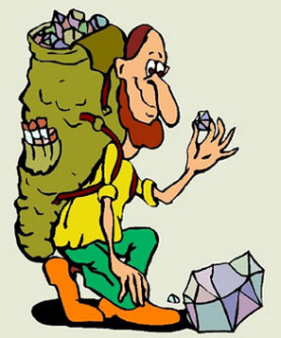

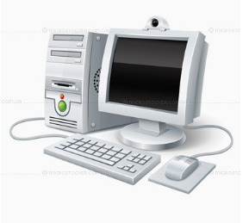

Разработала:
Преподаватель ГБПОУ СО «АГПЛ»
Гельманова Д.С.

с.Александров-Гай, 2019
Автор: Гельманова Д.С., преподаватель ГБПОУ СО «АГПЛ»

Методическая разработка открытого урока «Информационные технологии в геологии». ГБПОУ СО «Александрово-Гайский политехнический лицей», 2019.

В методической разработке представлены материалы открытого урока, приуроченного к областному конкурсу «Преподаватель года– 2019 ».
Методическая разработка может применяться преподавателями учебных заведений при подготовке и проведении уроков обобщения и систематизации знаний, умений, навыков различных специальностей (с учетом специфики).

Содержание

Содержание 3
Введение 4
План урока 6
Технологическая карта урока 11
Заключение 16
Приложения 17
Приложение 1 17
Приложение 2 18
Приложение 3 19
Приложение 4 (а) 21
Приложение 4 (б) 22
Приложение 5 (а) 23
Приложение 5 (б) 24
Приложение 6 25
Приложение 7 (а) 26
Приложение 7 (б) 26
Приложение 8 27

Введение

Урок «Информационные технологии в геологии» разработан для областного конкурса «Преподаватель года– 2019» и соответствует рабочей программе учебной дисциплины и ФГОС.
Возраст обучающихся 18 – 19 лет. Длительность занятия 45 минут.
Урок «Информационные технологии в геологии» ориентирован на развитие общих и профессиональных компетенций обучающегося и организацию продуктивного взаимодействия педагога и студентов.
При планировании урока обобщения и систематизации знаний, умений, навыков особое внимание уделено разработке материалов с учетом деятельностного подхода к организации учебного взаимодействия студентов и преподавателя.
Цель данного урока – обобщение и систематизация знаний, умений по теме «Информационные технологии в геологии».
На основании цели урока преподавателем сформулированы следующие задачи:
- обобщение, систематизация и контроль знаний, умений, навыков по теме;
- формирование информационной и языковой грамотности;
- развитие коммуникативных и учебно - познавательных компетенций;
- развитие навыков мыслительной деятельности - анализа, синтеза;
- развитие навыков публичного выступления и групповой работы;
- развитие чувства взаимопомощи, инициативности, дисциплинированности, ответственности, соперничества, аффилиации;
- воспитание ответственного отношения к учебе, к приобретению профессиональных знаний, умений и навыков.
Открытый урок разработан с учетом возрастных особенностей студентов и содержит следующие элементы: разнообразные презентации, в том числе и актуальную на сегодняшний день для студентов – выпускников тему «Вакансии на рынке труда Магаданской области», видеоролик и музыкальное сопровождение, различные игровые формы деятельности (деловая ролевая игра «Современный геолог»).
На всех этапах урока проводится рефлексия, направленная на установление обратной связи со студентами, позволяющая увидеть результаты урока и при необходимости скорректировать их. Новым приемом автора стала форма рефлексии «Рюкзак», близкая по тематике к будущей профессии студентов «Геолог - техник».
В структуре урока предусмотрена смена деятельности обучающихся с учетом здоровьесберегающих технологий: групповая, индивидуальная, исследовательская и творческая работа. В ходе урока развивается информационная и языковая грамотность, организационная культура, связная монологическая речь, навыки публичного выступления обучающихся, аналитическое и критическое мышление.
При проведении урока применяется мультимедийное оборудование.
В связи с участием урока в областном конкурсе Саратовской области автором поставлена методическая цель: демонстрация деятельностного подхода к организации учебного взаимодействия студентов на уроке систематизации и обобщения знаний.

План урока

Дисциплина: Информационные технологии в профессиональной деятельности

Тема: Информационные технологии в геологии

Цель: обобщить и систематизировать знания, умения по теме «Информационные технологии в геологии»

Содержание занятия. Создание резюме. Создание таблицы по специальности «Сводная таблица о затратах службы главного геолога за 2019 год» средствами информационных технологий. Моделирование чертежа «Геологический разрез» с помощью профессионального графического редактора.

Методическая цель: демонстрация деятельностного подхода к организации учебного взаимодействия студентов на уроке систематизации и обобщения знаний, умений и навыков.

Задачи:
Образовательные:
- обобщить и систематизировать знания по теме «Информационные технологии в геологии»;
- проконтролировать уровень знаний, умений, навыков по теме;
- продолжить формирование информационной и языковой грамотности;
Развивающие:
- развивать коммуникативные компетенции и ролевое взаимодействие;
- продолжить развитие познавательных процессов - памяти, внимания, мышления;
- развивать приемы мыслительной деятельности - анализа, синтеза, гипотезы;
- развивать навыки публичного выступления;
- развивать навыки групповой работы
Воспитательные:
- развивать чувства взаимопомощи, инициативности, дисциплинированности, ответственности, соперничества, аффилиации;
- воспитывать информационную культуру студентов;
- воспитывать деятельную и активную личность;
- воспитывать ответственное отношение к учебе, к приобретению профессиональных знаний, умений и навыков.

Тип урока: Обобщение и систематизация знаний и умений

Вид урока: Комбинированный

Требования к знаниям и умениям:
Студент должен:
иметь представление: о многообразии программного обеспечения ГИС (геологических информационных систем);
знать:
- базовые системные программные продукты и пакеты прикладных программ (текстовые редакторы, электронные таблицы, графические редакторы, информационно-поисковые системы);
- основные принципы, методы и свойства информационных и телекоммуникационных технологий в профессиональной деятельности;
- правила техники безопасности и гигиенические рекомендации при использовании средств ИКТ;
уметь:
- обрабатывать и анализировать информацию с применением программных средств и вычислительной техники;
- применять графические редакторы для создания и редактирования изображений;
- выполнять расчеты с использованием прикладных компьютерных программ;
- использовать технологии сбора, размещения, хранения, накопления, преобразования и передачи данных в профессионально ориентированных информационных системах;
- соблюдать правила техники безопасности и гигиенические рекомендации при использовании средств ИКТ.

Обеспечение урока (учебно-методическое):
- Методическая разработка урока (технологическая карта урока);
- мультимедийная презентация «Информационные технологии в геологии»;
- видеоролик «Micromine»;
- музыкальное сопровождение «Песня геологов»;
- электронный тест на ПК «Информационные технологии»;
- электронный файл на ПК «Таблица о затратах службы»;
- плакат «Маршрутный лист»;
- таблица «Журнал учета»;

Обеспечение урока (материально-техническое):
- Рабочее место преподавателя с компьютером, подключенным к мультимедийному проектору;
- колонки;
- магнитная доска;
- персональные компьютеры с ПО (Microsoft office, САПР AutoCad);
- принтер;
- часы;
- лазерная указка.

Раздаточный материал:
- Карточки – образцы на бумажном носителе «Таблица о затратах службы»;
- задание - карточка «Геологический разрез»;
- плакат «Резюме - 1», «Резюме - 2»;
- карточки «Современный специалист»;
- таблицы «Оценки студентов в группе»;
- маркеры, магниты;
- конверты «Пробы» (15 штук);
- эмблемы к командной игре (таблички, бейджики с должностями компании, иголки);
- рюкзаки.

Литература:
- Аббасов И.Б. Черчение на компьютере в AutoCad: Учебное пособие. – М.: ДМК Пресс 2011. – 136 с.
- Зимняя И.А. Педагогическая психология. Учебник для вузов. Изд. второе, доп., испр. и перераб. — М.: Издательская корпорация «Логос», 2000. — 384 с.
- Петров В.Н., Информационные системы, Санкт-Петербург «Питер», 2013 г.
- Применение информационных технологий на уроках теоретического и производственного обучения по профессиям геологического профиля. Шабарова О. В./ Журнал «Информатика и образование», № 7 – 2012.
- Советов Б.Д. Информационные технологии.- М.: Высшая школа, 2012г.
- Фоминова А.Н., Шабанова Т.Л. ПЕДАГОГИЧЕСКАЯ ПСИХОЛОГИЯ: Учебное пособие, 2-е изд., перераб., дополн.– 2013.
- http://rucont.ru/efd/314497

Структура урока
1 Организационный момент (цель, задачи, мотивация) (1-2 мин)

2 Актуализация знаний (6-7 мин)
2.1 Вакансии на рынке труда
2.2 Электронный тест (Приложение 1)
2.3 Подведение итогов актуализации знаний (Приложение 2)

3 Обобщение и систематизация знаний и умений (28-30 мин)
3.1 Деловая игра
3.1.1 Организация деловой игры (Приложение 3)
3.1.2 Деловая игра «Современный геолог» (, б), 5 (а, б), 6)
- Создание резюме Приложение 4 (а, б)
- Создание таблицы «Сводная таблица о затратах службы главного геолога за 2015 год» (Приложение 5 (а, б))
- Моделирование чертежа «Геологический разрез» (Приложение 6)
3.1.3 Демонстрация результатов деятельности студентов
3.4 Подведение итогов игры (Приложение 7 (а, б))
3.2 Игра «Домино»
3.2.1 Видеоролик Micromine
3.2.2 Цепочка «Современный специалист» (Приложение 8)

4 Подведение итогов (1 мин)
4.1 Оценивание обучающихся

5 Домашнее задание (1 мин)

6 Рефлексия (4 мин)

Технологическая карта урока

№ этапа урока | Время | Название этапа урока |  | Содержание этапа урока | Содержание деятельности преподавателя | Содержание деятельности обучающихся | Средства обучения
1 | 2 | 3 |  | 4 | 5 | 6 | 7
1 | 1-2 мин. | Организационный |  | Приветствие студентов.  Организационный момент.  Мотивация.  Сообщение цели, темы и плана урока | Приветствие и организация студентов | Организация своего рабочего места. Осознание цели и задач урока | Презентация «ИТ в геологии» (Слайд 1-10)
2 | Актуализация знаний
2.1 | 6-7 мин. | Вакансии на рынке труда Магаданской области |  | Показ слайдов на тему «Вакансии на рынке труда Магаданской области» | Демонстрирует слайды | Воспринимают информацию. | Презентация «ИТ в геологии» (Слайд 11-16)
2.2 |  | Электронный тест |  | ТБ и ОТ при работе на ПК.  В процессе работы на ПК обучающиеся должны соблюдать:  - Порядок проведения работ  - Аккуратное обращение с устройствами.  - Содержание в чистоте рабочего места.  Проведение электронного теста на персональных компьютерах | Объясняет правила выполнения электронного теста | Выполняют тест на компьютере и получают оценку | Презентация «ИТ в геологии» (Приложение 1, Слайд 17-18)
2.3 |  | Подведение итогов актуализации знаний |  | Рефлексия актуализации знаний | Предлагает заполнить шкалу оценивания этапа «Актуализация знаний» | Заполняют шкалу оценивания | Презентация «ИТ в геологии» (Приложение 2, Слайд 19)
3 | Обобщение и систематизация знаний и умений
3.1 | 28-30 мин. | Деловая игра
3.1.1 |  | Организация деловой игры |  | Организация ролевой игры.  Распределение ролей – должностей.  Формирование микрогрупп | Формирует микрогруппы | Воспринимают информацию. Делятся на микрогруппы и занимают свои рабочие места | Презентация «ИТ в геологии»; плакаты  (Приложение 3, Слайд 20-21)
3.1.2 |  | Деловая игра «Современный геолог» |  | Объяснение правил, критериев оценивания и времени выполнения деловой игры.  Выдача заданий группам.  План:  - Создание резюме  - Создание таблицы Excel «Сводная таблица о затратах службы главного геолога за 2015 год»  - Моделирование чертежа «Геологический разрез» с помощью графического редактора САПР AutoCad | Объясняет правила деловой игры, время выполнения и критерии оценки.  Объясняет ТБ и ОТ при работе на ПК  Сообщает задание.  Корректирует выполнение заданий. | Воспринимают информацию  Выполняют задания по микрогруппам и по парам | Презентация «ИТ в геологии»; плакаты «Резюме»; раздаточный материал – таблицы (Приложение 4, 5, 6,  Слайд 22-27)
3.1.3 |  | Демонстрация результатов деятельности студентов |  | Демонстрация результатов деятельности групп.  Оценивание работ студентов | Анализирует выступление команд | Демонстрируют результаты заданий. Вывешивают работы на маршрутном листе на доске | Плакат «Маршрутный лист»
3.1.4 |  | Подведение итогов игры |  | Рефлексия  - Каково Ваше отношение к данному способу построения геологических разрезов? | Задает вопросы | Жюри подводит итоги игры. Студенты внутри команд проставляют себе оценки | Презентация «ИТ в геологии» (Приложение 7, Слайд 28)
3.2 |  | Игра «Домино»
3.2.1 |  | Видеоролик «Micromine» | Вопрос:  - Какое еще Вы знаете программное обеспечение для построения геологических чертежей автоматизированным способом? |  | Задает вопрос | Отвечают на вопрос.  Просматривают видеоролик | Видеоролик «Micromine»  (Слайд 29,30)
3.2.2 |  | Цепочка – домино «Современный специалист» | Организация и проведение этапа «Цепочка - домино» |  | Организовыва-ет этап «Цепочка-домино» | Разбирают карточки, анализируют их, выстраиваются в цепочку | Карточки – домино «Современный специалист»  (Приложение 8, Слайд 31)
4 | Подведение итогов
4.1 | 1 мин. | Оценивание знаний, умений, навыков обучающихся | Подведение итогов урока.  Оценка деятельности студентов.  Выставление оценок |  | Оценивает работу студентов на уроке. Подводит суммативные оценки учащихся на уроке. | Участвуют в подведении итогов урока. Демонстрируют оценки, которые себе выставили | Презентация «ИТ в геологии» (Слайд 32)
5 | 1 мин. | Домашнее задание | Объяснение домашнего задания |  | Обращает внимание студентов, что домашнее задание не задано | Воспринимают информацию. | Презентация «ИТ в геологии»  (Слайд 33)
6 | 4 мин. | Рефлексия | Итоговая рефлексия «Рюкзак» |  | Объясняет технологию проведения рефлексии «Рюкзак»  Демонстрирует ключевые фразы на доске: «Я узнал нового …», «Мне понравилось …» и др. | Воспринимают информацию.  Разбирают готовые пробы, складывают их в рюкзаки, говоря, что понравилось на уроке и под песню «Геолог» шагают вокруг столов | «ИТ в геологии»  (Слайд 34)  Рюкзаки и конверты «пробы»

Заключение

В настоящей методической разработке представлен материал открытого урока, который накапливался и совершенствовался в течение нескольких лет работы преподавателя специальной дисциплины «Информационные технологии в профессиональной деятельности».
Урок служит развитию профессиональных и общих компетенций обучающихся и интереса к предмету информационные технологии, а также развитию личностных качеств будущего специалиста.
Методическая разработка может применяться преподавателями учебных заведений при подготовке и проведении уроков обобщения и систематизации знаний, умений, навыков различных специальностей (с учетом специфики).

Приложения

Приложение 1
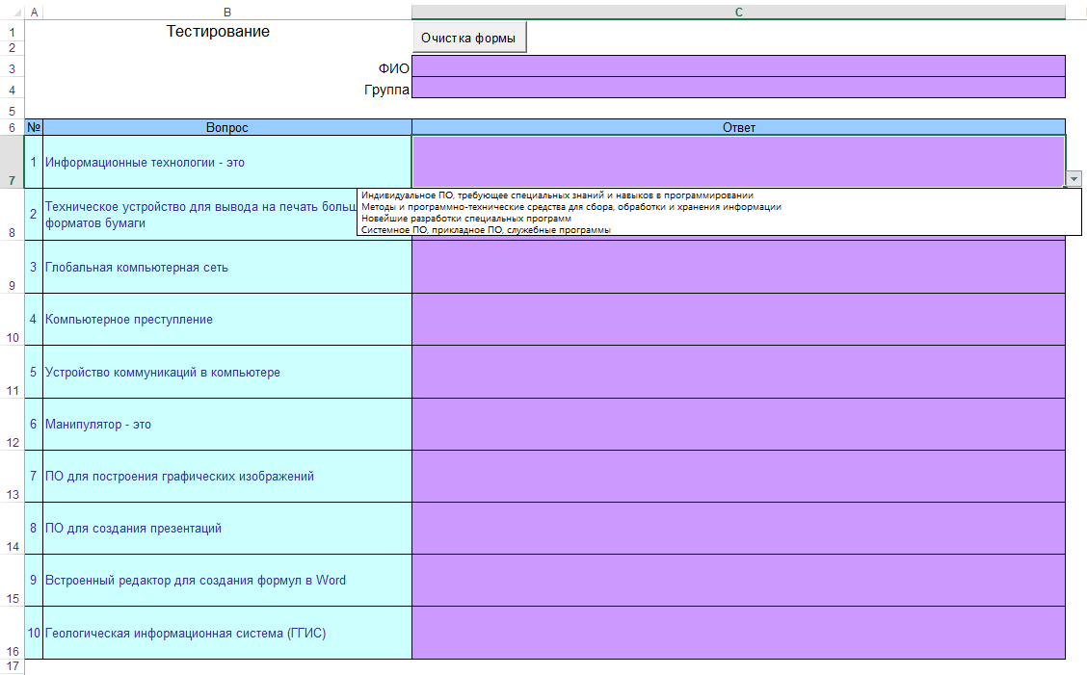

Приложение 2

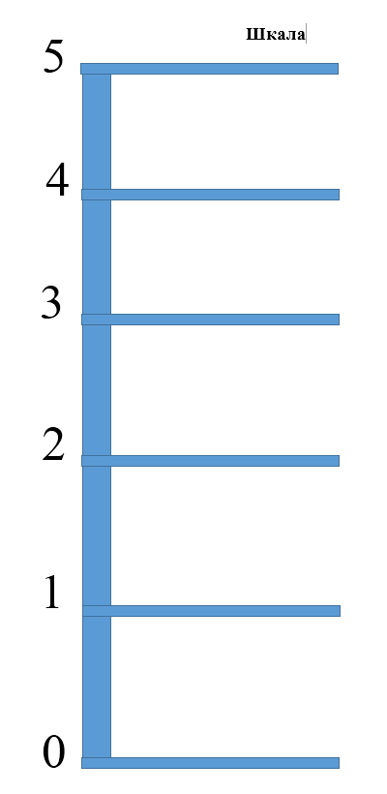

Приложение 3

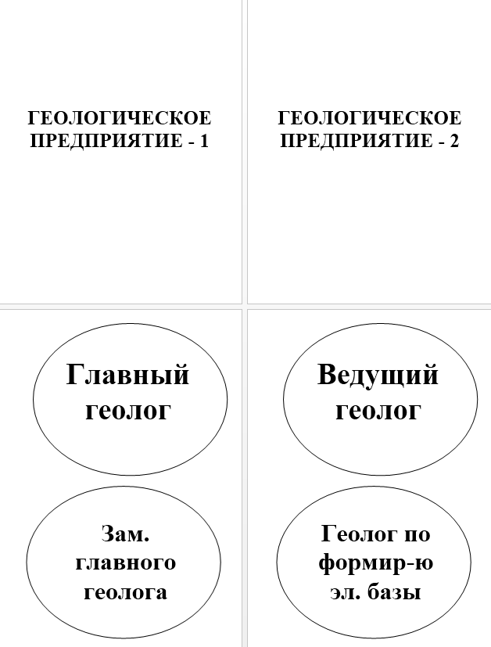
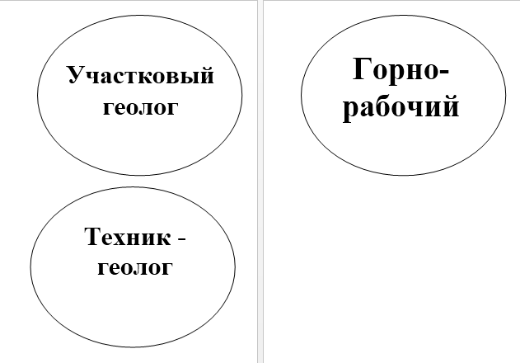

Приложение 4 (а)
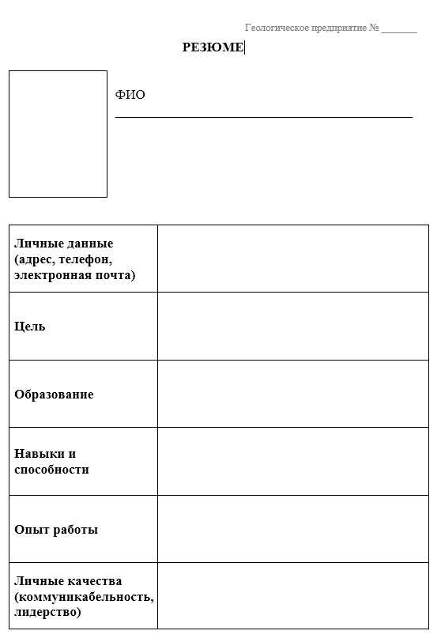

Приложение 4 (б)
Картинки «Геолог»
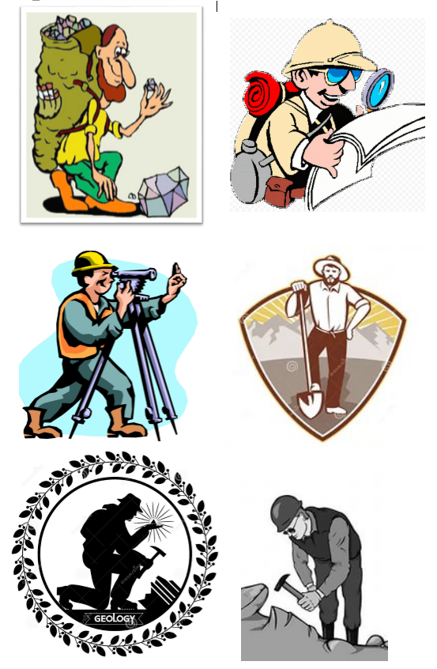

Приложение 5 (а)
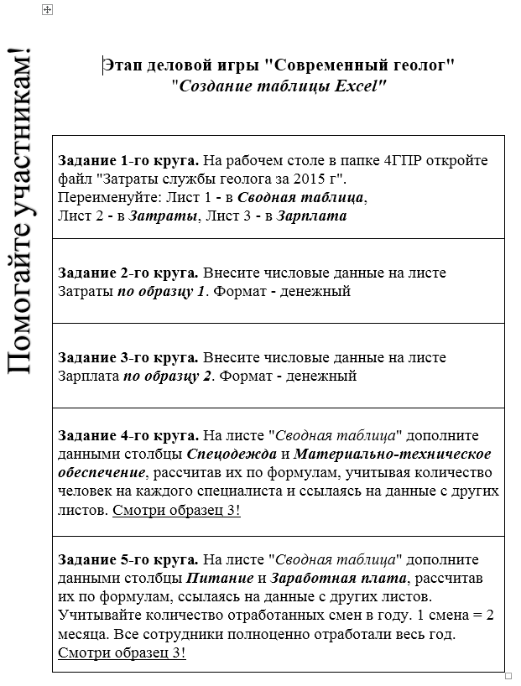

Приложение 5 (б)
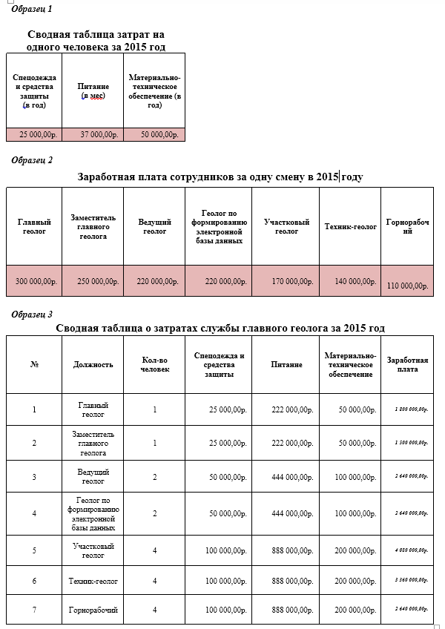

Приложение 6
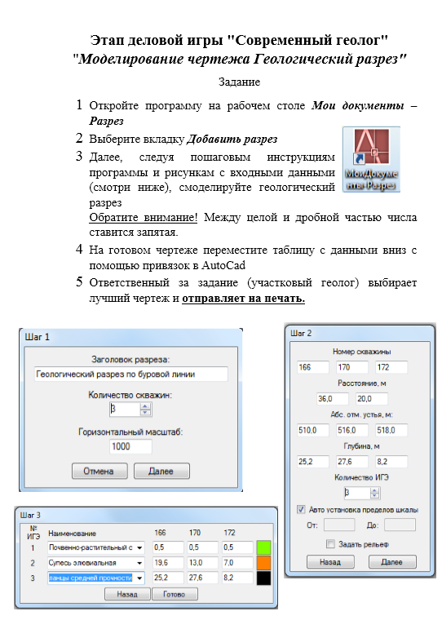

Приложение 7 (а)

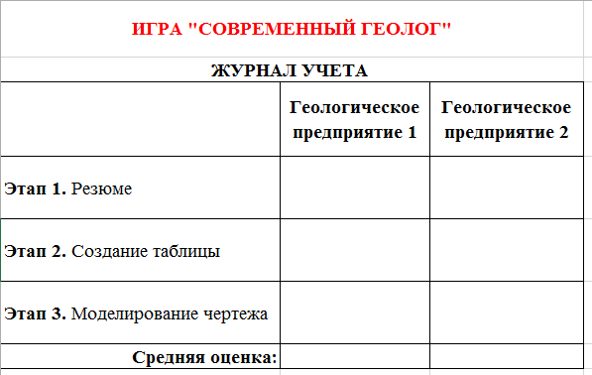

Приложение 7 (б)
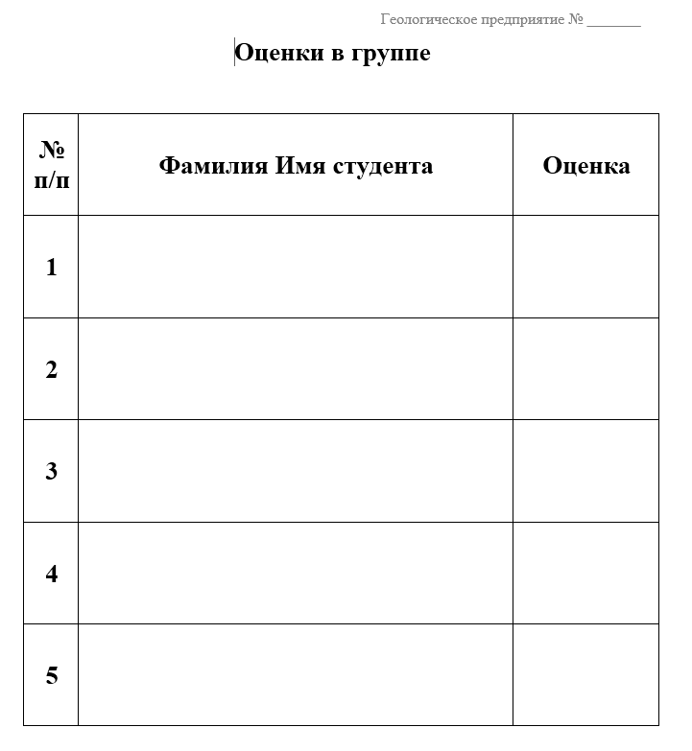

Приложение 8
Карточки - домино «Современный специалист»
